新版教务系统教学任务落实业务操作指南
- 登入账号，进入教务系统
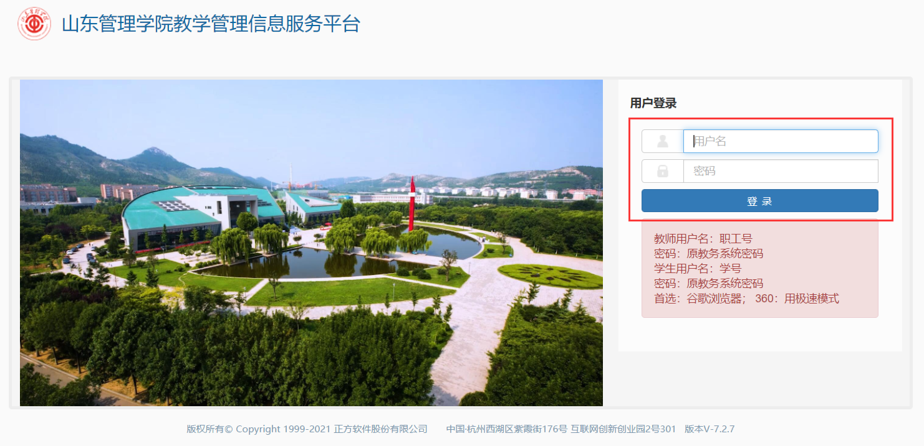
- 进入任务落实页面
操作顺序为：“教学计划管理”→ “教学任务落实”→“主修专业任务落实”
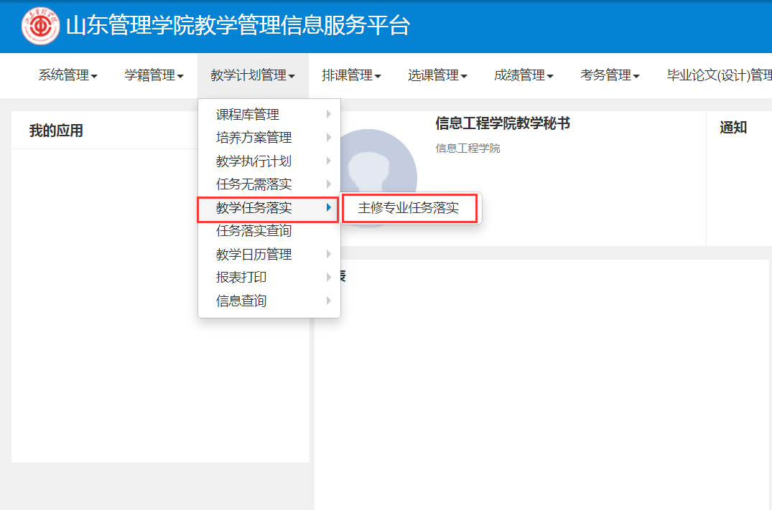
进入专业落实页面，请核对任务学年学期是否正确，在条件区“开课学院”下拉框选中本学院，其他信息可以按需填写，进行任务筛选查询。
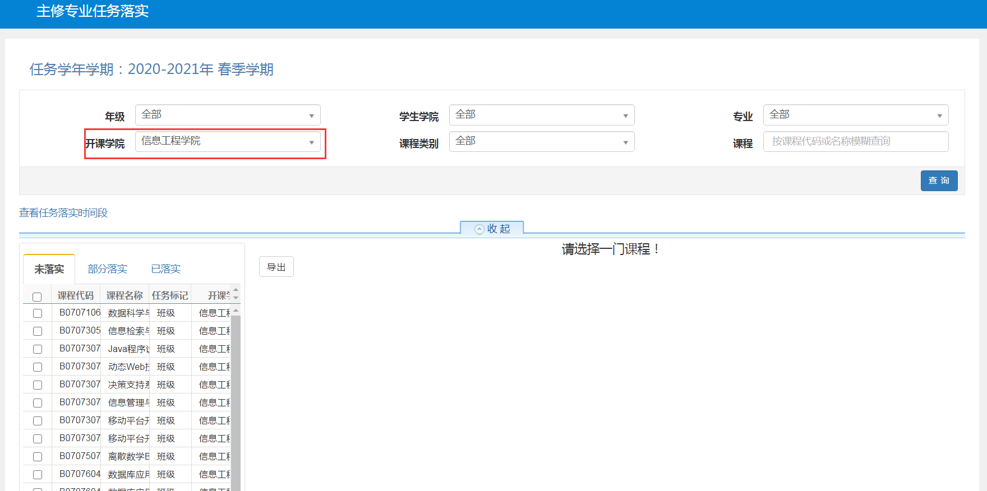
- 专业任务落实
3.1纯理论课程或纯实践课程任务落实
在未落实任务列表选中一条任务，右侧弹出任务配置页面。
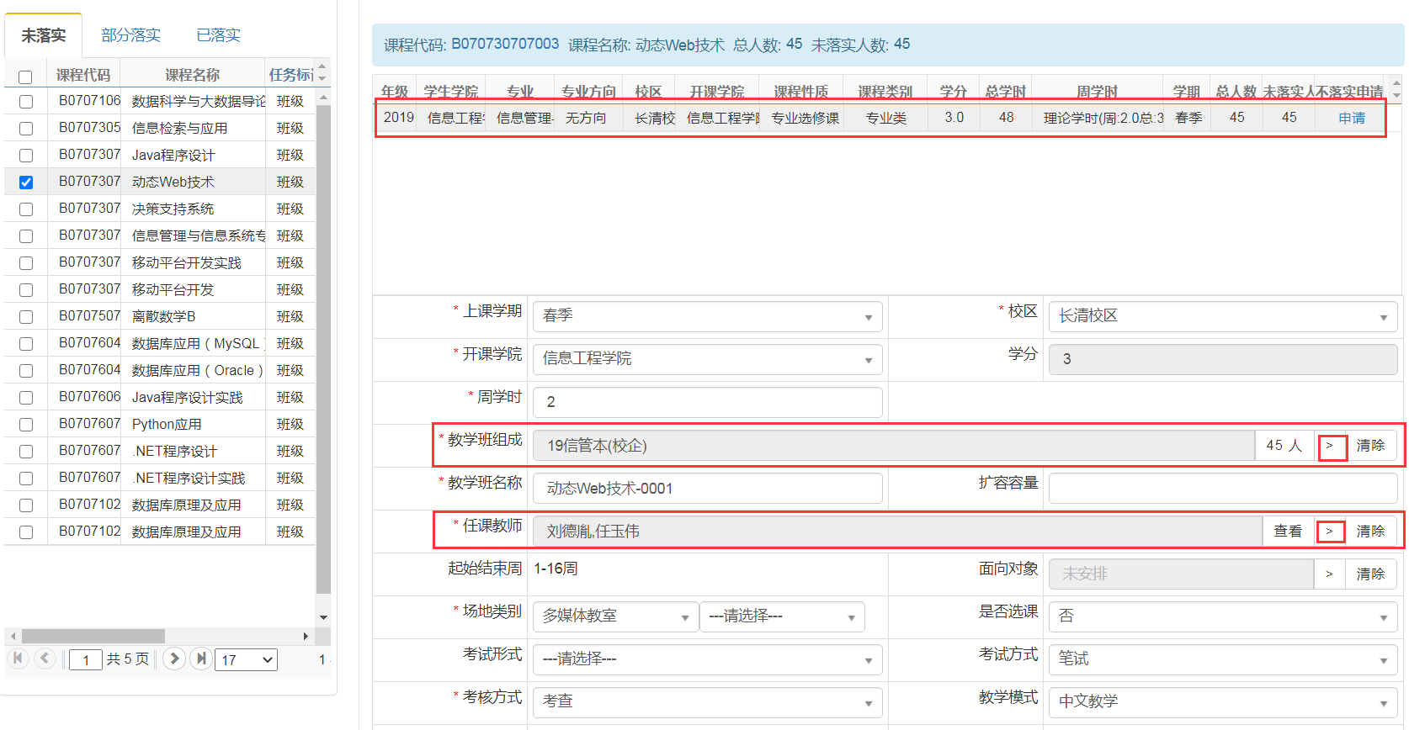
点击上部任务信息或者“教学班组成”中的“>”弹出教学班组成页面，对教学班进行选择。
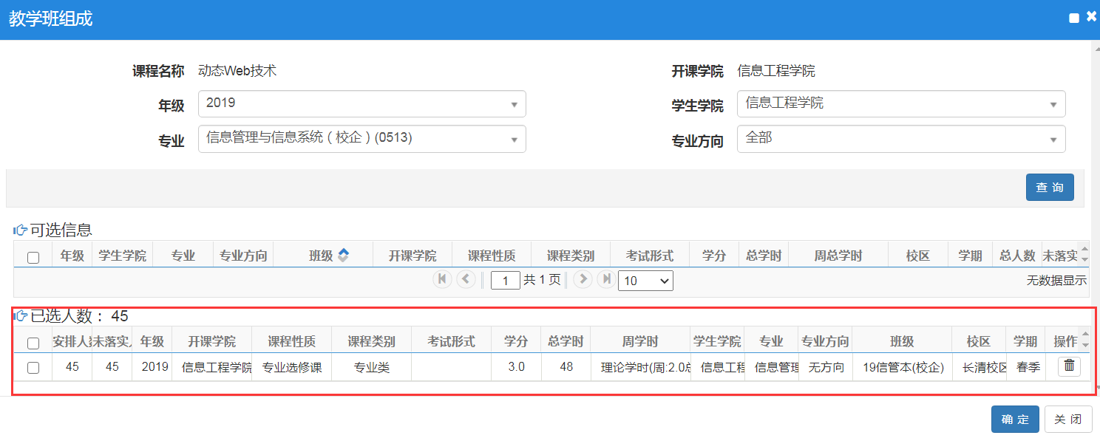
教学班组成页面中，点击“可选信息”中各行政班复选框，当行政班从上部的“可选”转到下部的“已选”时，说明该行政班已加入当前教学班任务中。当跨学院班级合班时可以通过上部查询筛选对应开课班级信息，并进行选择。如需删除已选行政班，在“已选”行政班右侧点击删除图标即可。
注意：如果同一课程同一教学班组成需要分多个教学班，则需要在【已选人数】的“安排人数”字段修改人数即可。
点击“任课教师”中的“>”弹出选择教师页面。
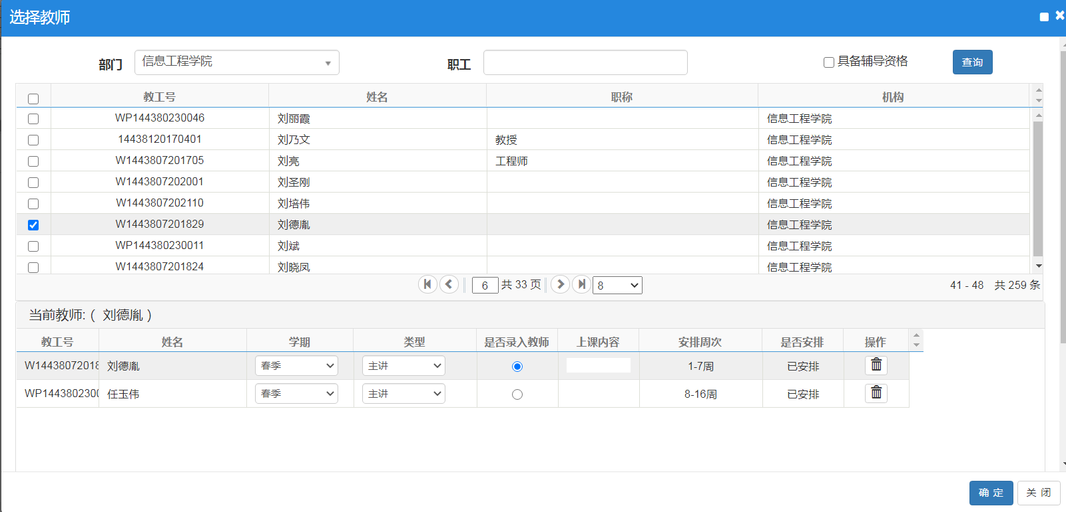
如果一个教学班由多个教师授课，此处可选择多位教师，并在“是否录入教师”处选择一位教师作为最终成绩录入教师。
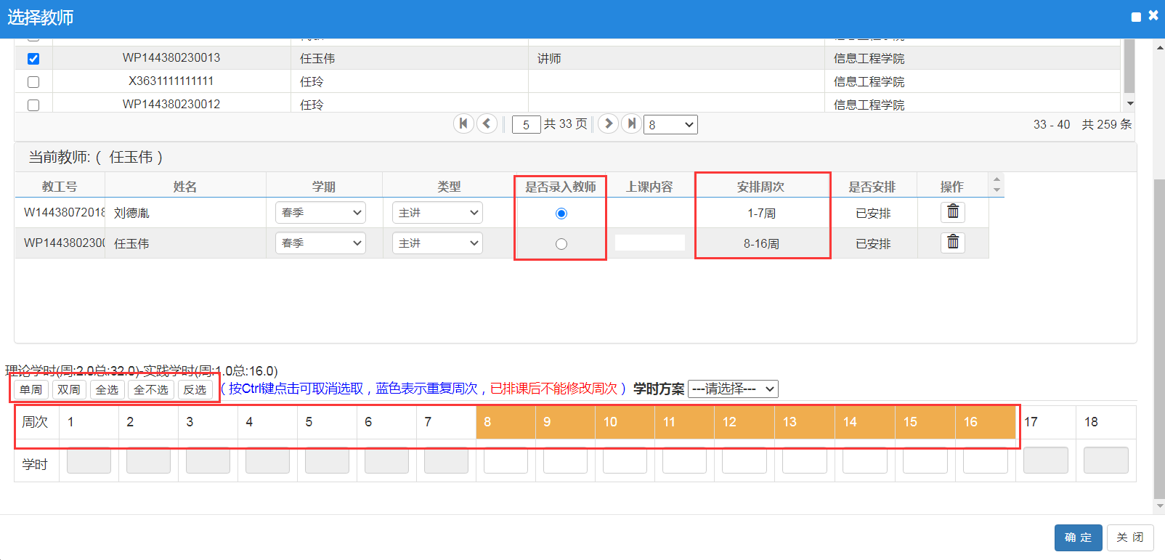
如需要对任课教师进行上课周次调整和分配，可以选中教师，在页面下部周次选择条中进行上课周次选择。选择周次时可以使用周次条上部的“全选”、“全不选”等五个快捷按钮进行快速操作，也可以通过按住“ctrl”+鼠标左键删除某个周次。不同教师可以分别安排不同上课周次，请按实际上课需求安排即可。
在任务配置页面中可依次对“周学时”“场地类别”“不排课标记”“教学模式”“授课方式”进行配置，其它配置暂时保持默认配置。
注意：实践学时的“场地类型”应选择实验室、计算机房等非普通教室的场地类型；集中实践课“场地类型”应选择校外、实验室、计算机房等非普通教室的场地类型。
不排课标记：对于只需要做任务不需要排课表的课程请选择不排课。
教学模式：根据课程设置选择：全英文授课/双语授课/其他。默认为“其他”。
授课方式：根据任务实际授课方式选择：面授讲课/网络教学/其他。默认为“面授讲课”。
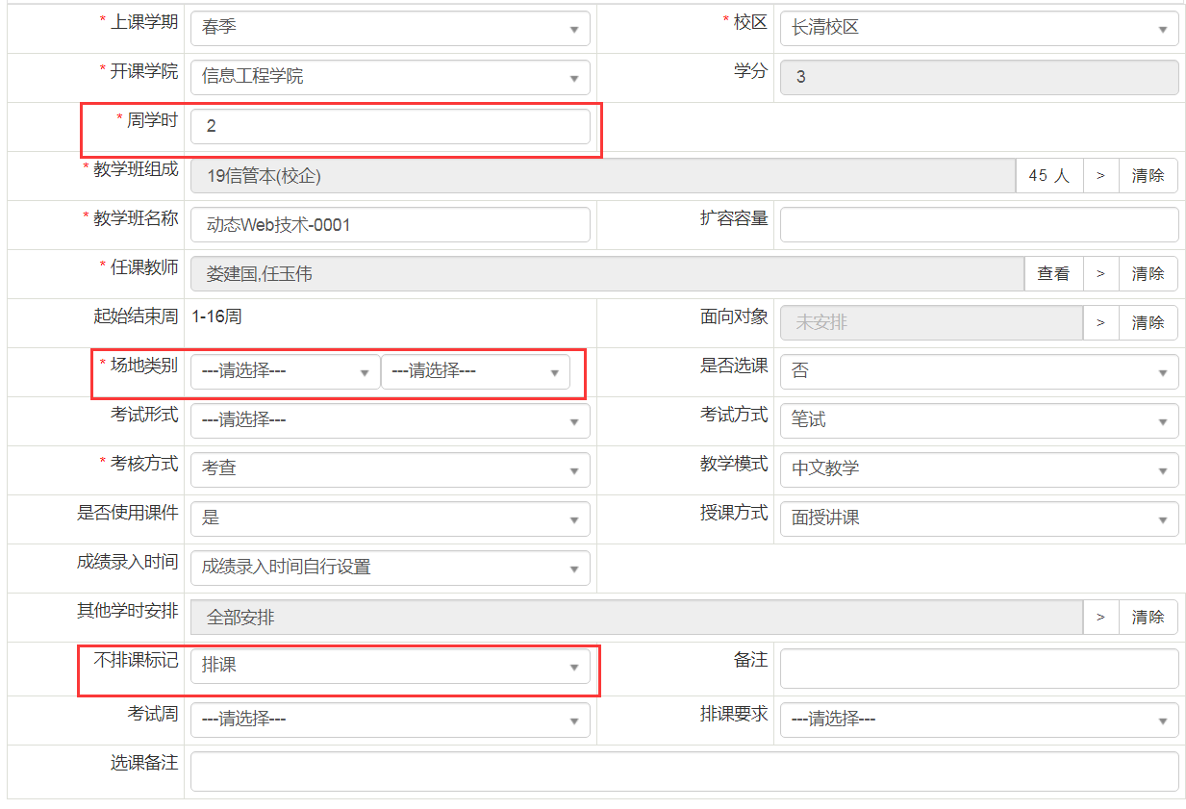
配置完全部信息之后点击“保存”完成当前任务落实。
注：若课程任务既包含理论课时又包含实践课时，请参考下方“3.2既包含理论课时又包含实践课时的课程任务落实”。
本课程任务所有班级如果已经全部落实，可在“已落实”列表查看，如果只落实了部分班级可在“部分落实”列表查看。
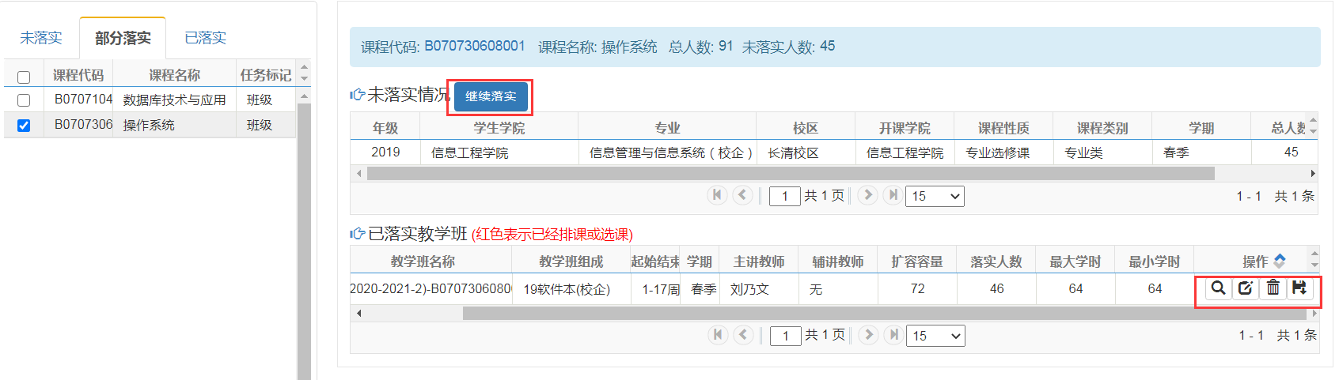
部分落实的任务需要继续落实其它教学班时可以点击“继续落实”按钮进行操作。
对于已经落实任务的教学班可以依次进行“查看”、“修改”、“删除”、“继承”操作。
继承：若需要落实任务的教学班授课教师授课安排与已经落实任务的教学班相似，可以选择继承进行快速配置教学任务。
3.2既包含理论课时又包含实践课时的课程任务落实
若课程任务中同时存在理论和实践课时，理论课时部分参照“3.1 纯理论课程或纯实践课程任务落实”进行配置，实践课时部分参照如下步骤。
点击“其他学时安排”中的“>”弹出其他学时安排页面。
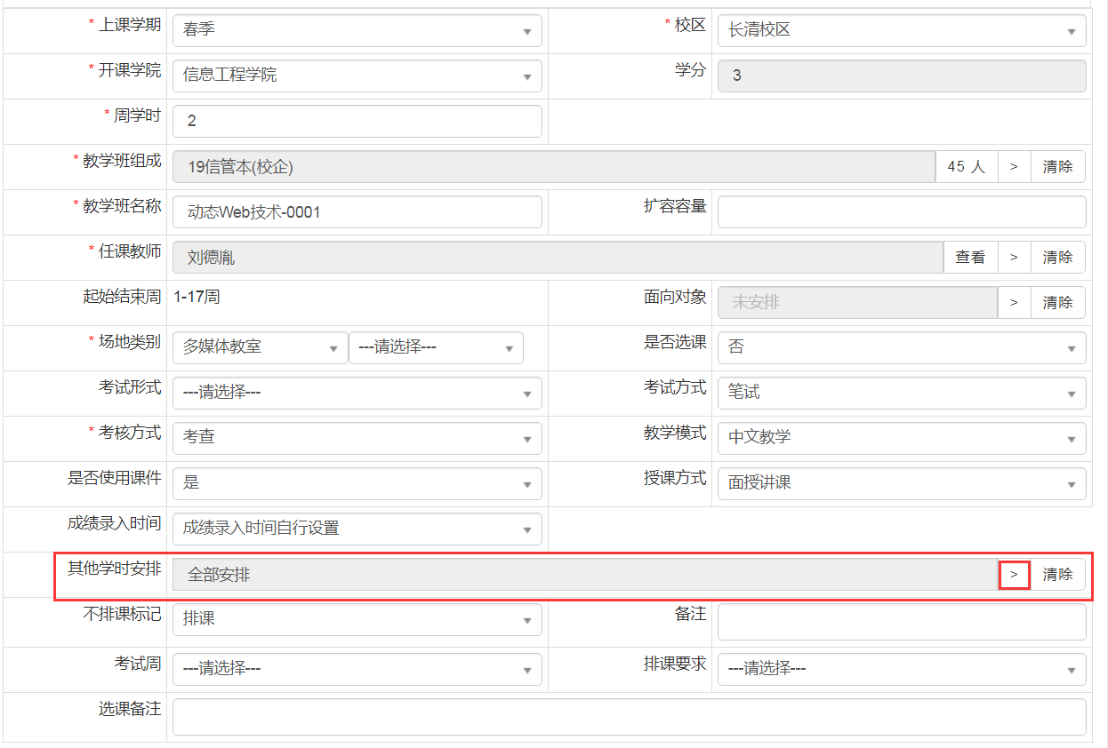
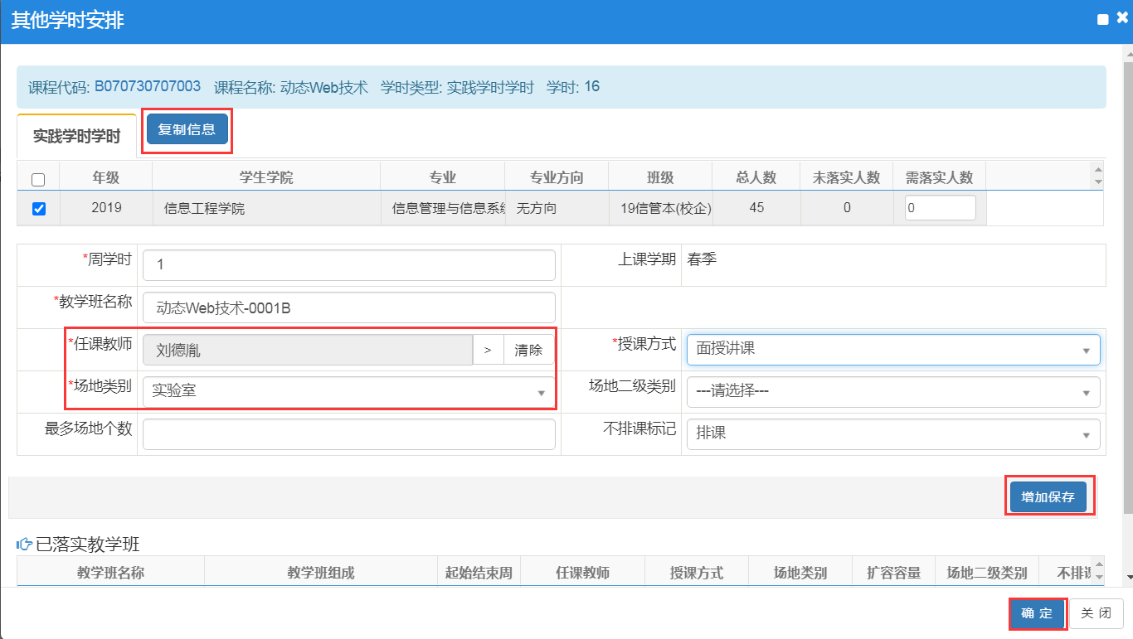
若实践课时和理论课时授课教师和周次安排一致，可以点击“复制信息”按钮完成授课教师快速配置；若实践课时授课教师和周次需要调整，可以选中“任课教师”中的“>”进行教师选择和周次调整。
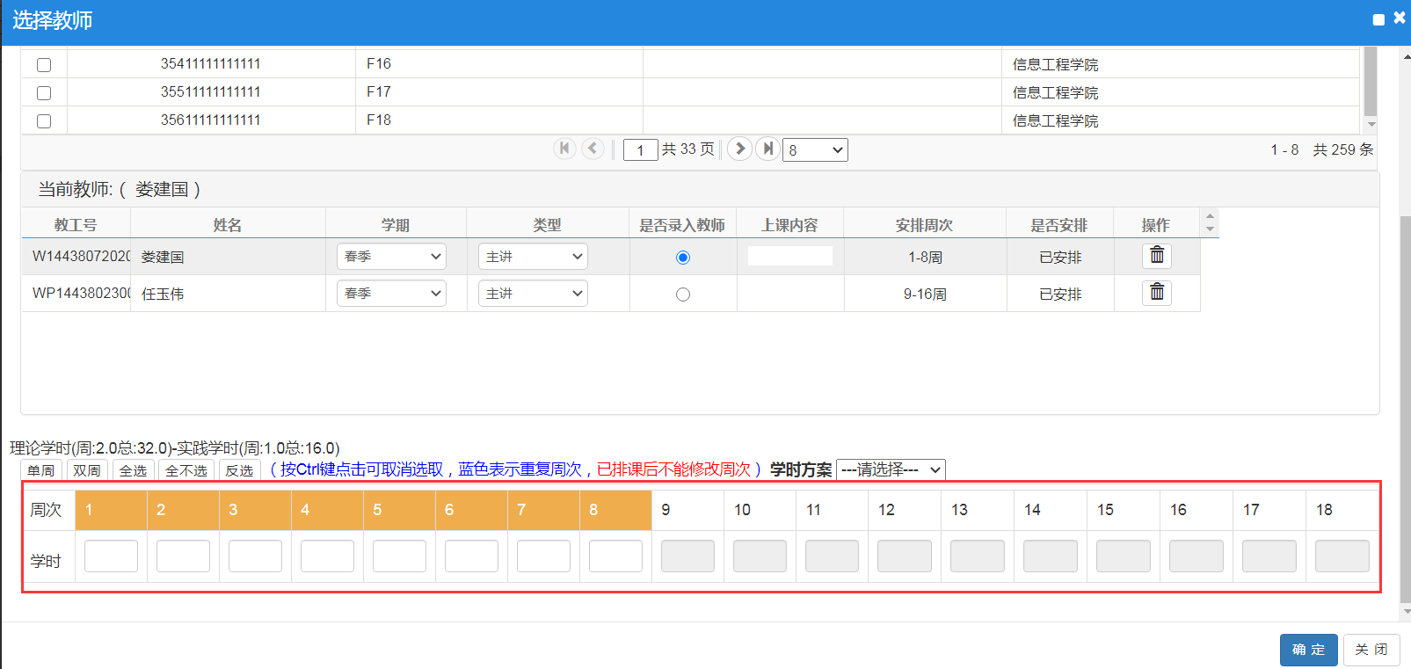
点击“场地类型”下拉框选择授课场地。
注意：课内实践学时“场地类型”应选择实验室、计算机房等非普通教室的场地类型。
教师和场地设置完之后点击“增加保存”按钮，此时在已落实教学班列表中显示当前落实教学班信息。
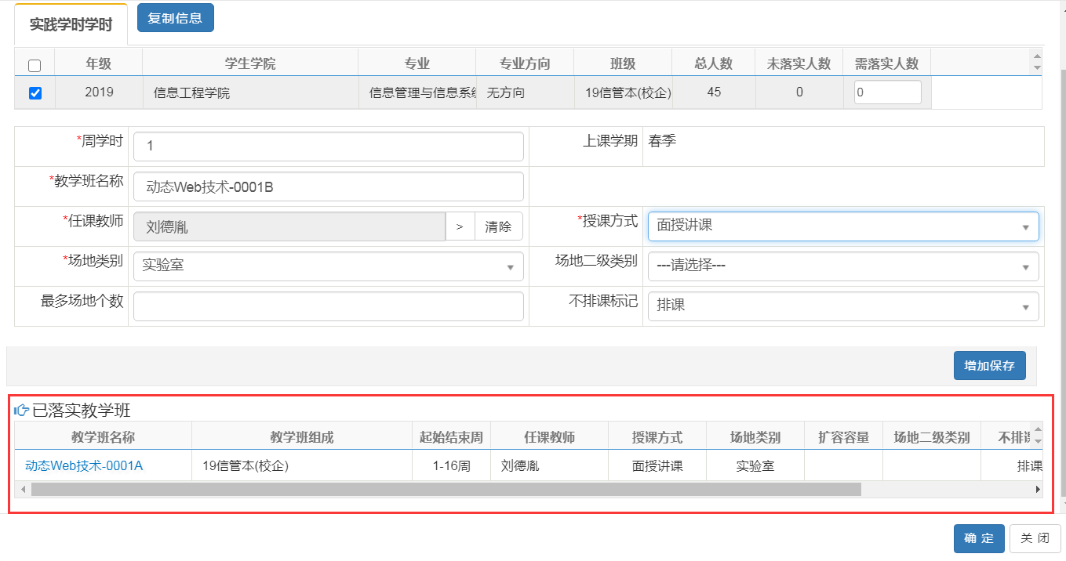
若需删除此实践课时任务可以点击“删除”按钮进行删除。
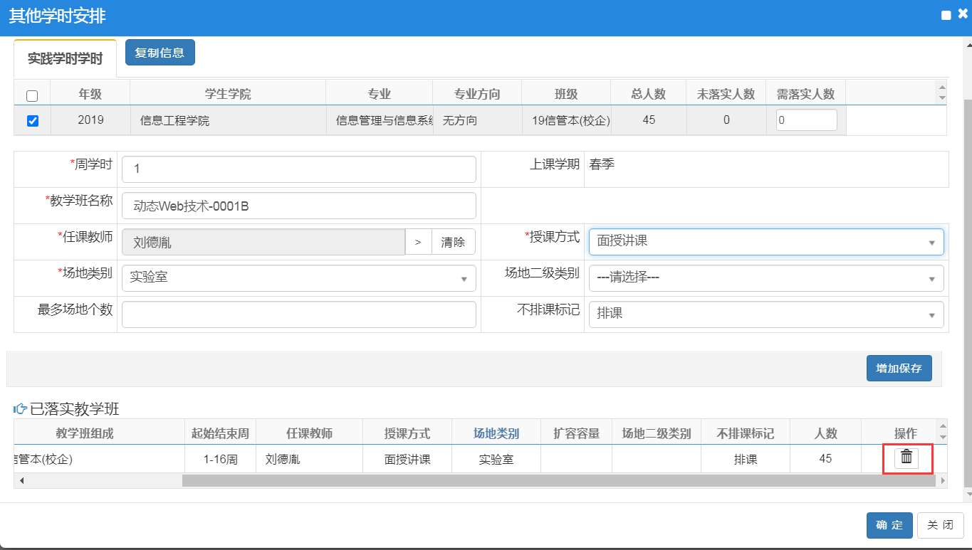
实践课时任务配置完成后点击确定按钮，返回课程任务配置主页面，点击保存完成课程任务落实。
- 已落实课程任务查询
全部任务落实完毕后，可以在“任务落实查询”页面进行已经落实任务查询和导出。
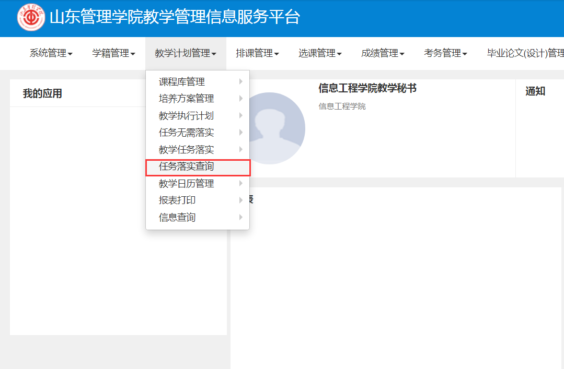
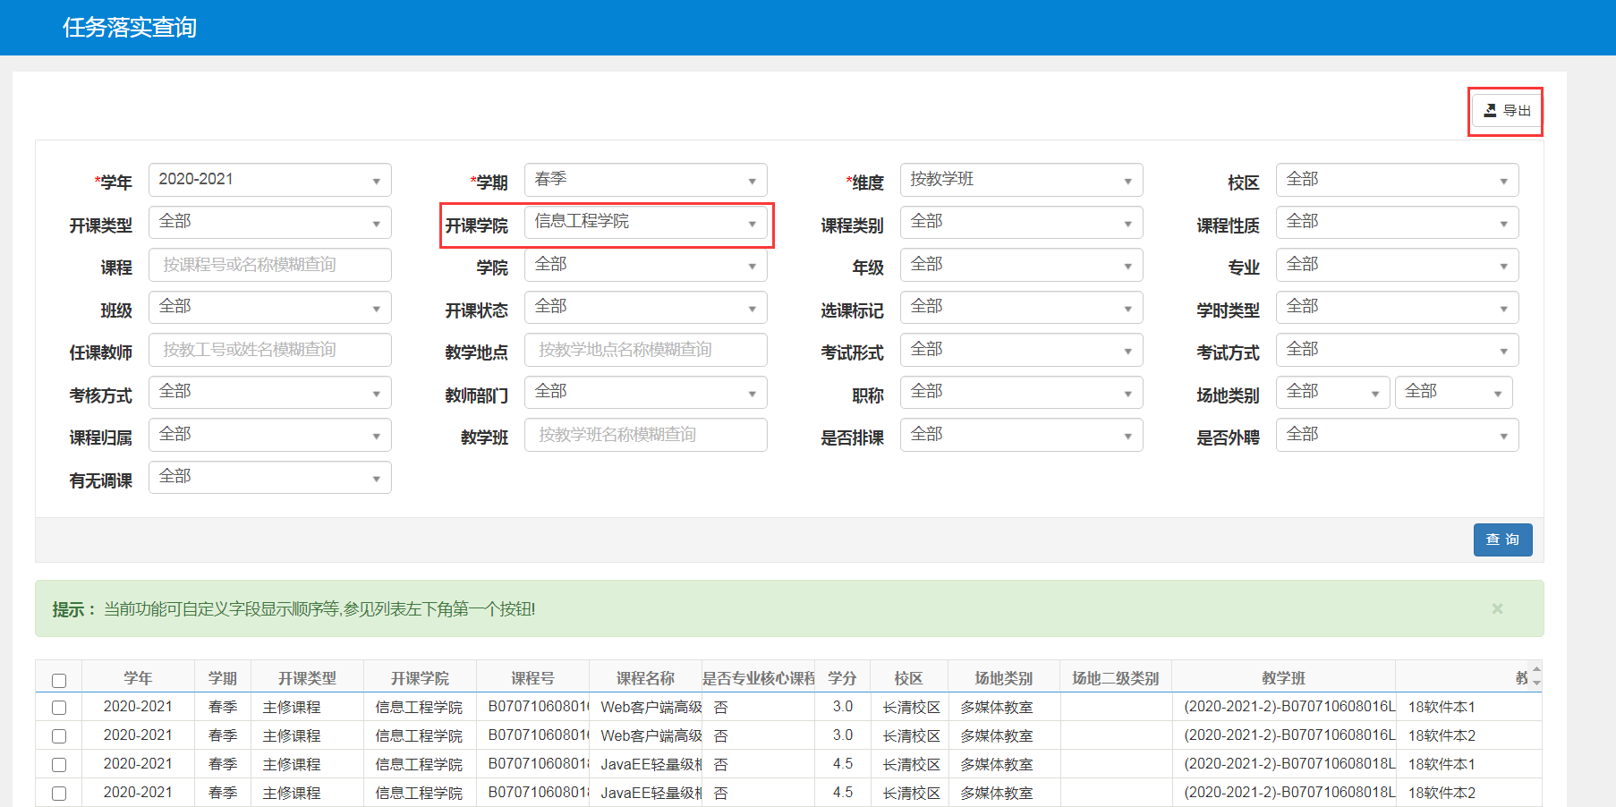
5.其他
落实任务时需注意：落实的课程学时要与课程库信息的总学时、分学时保持一致才可保存成功。
总学时=理论周学时×理论学时周数+实践周学时×实践上课周数

